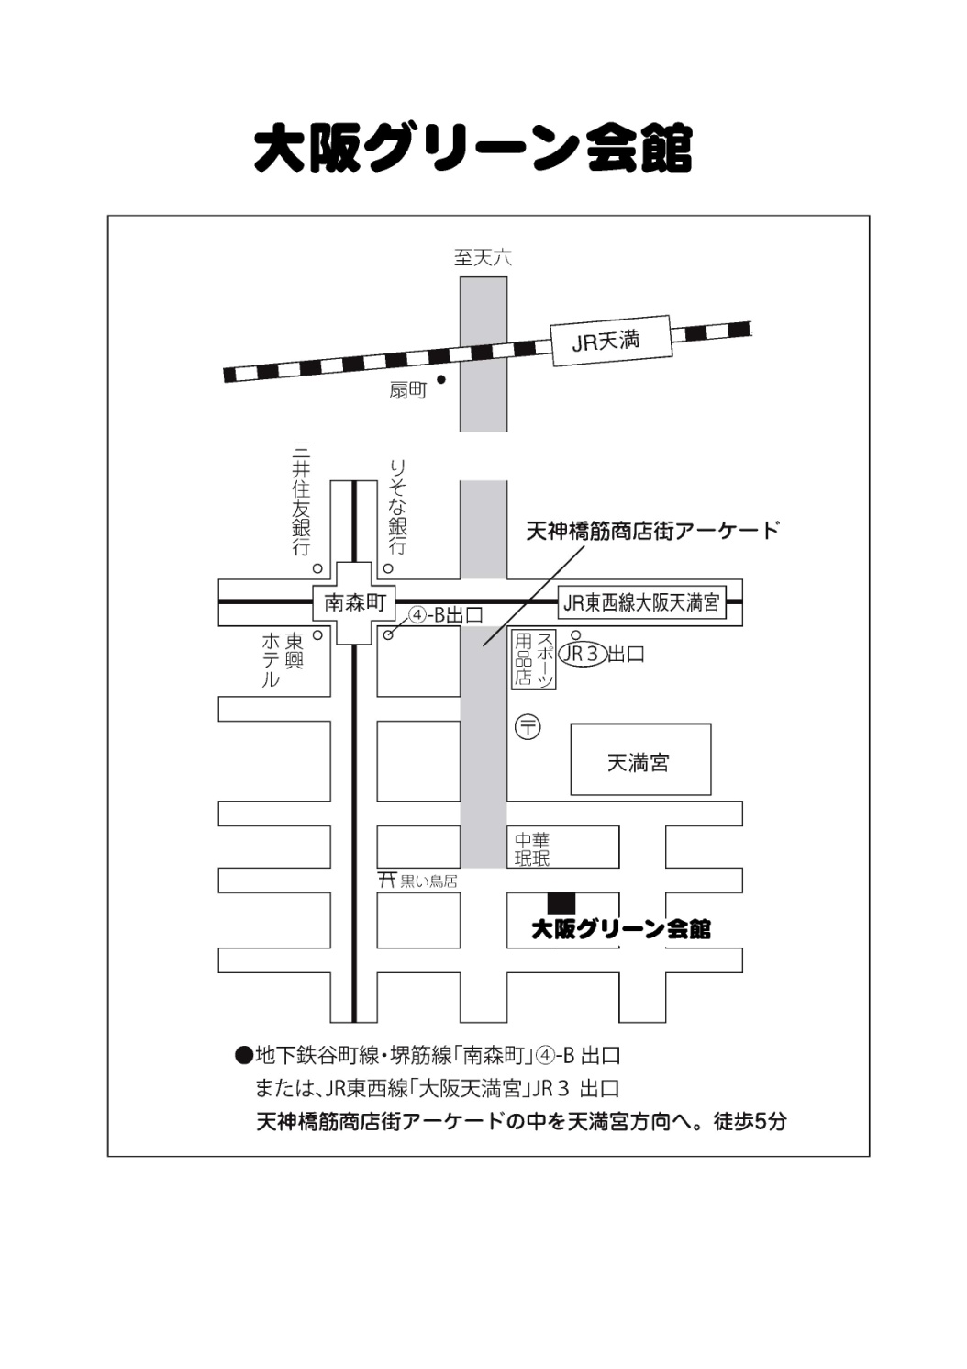**豊かで安全な学校給食をめざす大阪連絡会　201６年夏の学習シンポジウム**

主催：豊かで安全な学校給食をめざす大阪連絡会

連絡先：06-6354-7201（大阪自治労連）

**大阪の中学校給食を考える**

全国最下位の実施率だった大阪府の中学校給食が、デリバリー（民間調理場活用方式）給食を多くの市町村が取り入れた結果、2016年3月末現在で73.1％という実施率となっています。しかし、食べる側の中学生からは「冷たい」「おいしくない」という声もあり、大阪市では小学校から運搬する親子調理方式への移行が進むなど、少しずつ変わってきています。

今こそ、各地域の動きや状況を知り、どのような運動や取り組みをすれば、大阪の中学校給食が子どもたちにとってよりよいものに変わっていくのか、交流し、考えていきたいと思います。多数ご参加下さい。

**日時：201６年７月１６日（土）**

**13:30～16:３0（終了予定）**

**会場：大阪自治労連会議室**

**（大阪グリーン会館　４階）**

大阪市北区天神橋1-13-15

　　　TEL：06-6358-8381